δΕΥΤΕΡΑ 28-11-2022  Ωρα 17:30  4^{ο} Ν/γ νεας σμυρνησ  Συναισθηματική διατροφη  Ενημερωτική συγκέντρωση γονέων  Με την συμμετοχή της Κας Παπαντωνάτου Αγγελικής, ψυχολόγου και της Κας Νοικοκύρη Έφης, διατροφολόγου. | 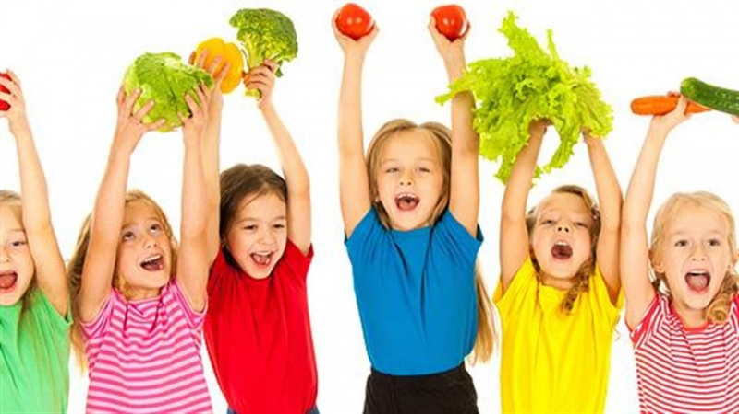  Στα πλαίσια των εργαστηρίων δεξιοτήτων  4^{ο} Νηπιαγωγειο  νεασ σμυρνησ  Ευξ. Πόντου 171 & Δικελή  17123 Νέα Σμύρνη  210 9323400

